**X. Banco de dados**

**Banco de dados** é uma coleção de dados inter-relacionados, representando informações sobre um domínio específico(Korth,1994). Em outras palavras onde tiver dados que podem ser agrupados, por exemplo catálogos ou lista telefônica, pode-se chamar de um banco de dados.

Para gerenciar bancos existem os SGBDs, onde possuem capacidade de manipular informações do banco e interagir com usuários. O objetivo do banco é tornar os dados abstratos perante as aplicações.

A abstração é dividida em três níveis: visão do usuário, conceitual e físico, conforme na figura X_A.

Figura X_A- Níveis de abstração.

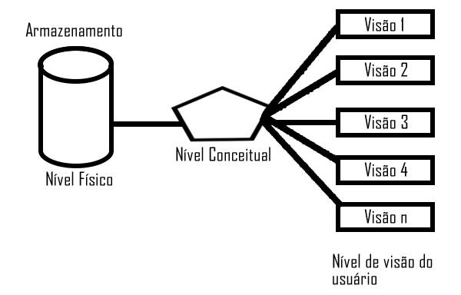

Fonte: Próprio autor.

**X.1 Modelo Conceitual**

O modelo conceitual é uma forma de definição de quais dados que estão armazenados e qual o relacionamento entre ele. Para representar o banco foi criado um diagrama entidade-relacionamento, conforme na figura X_B.

**Figura**X_B**-** Diagrama Entidade Relacionamento do banco de dados.

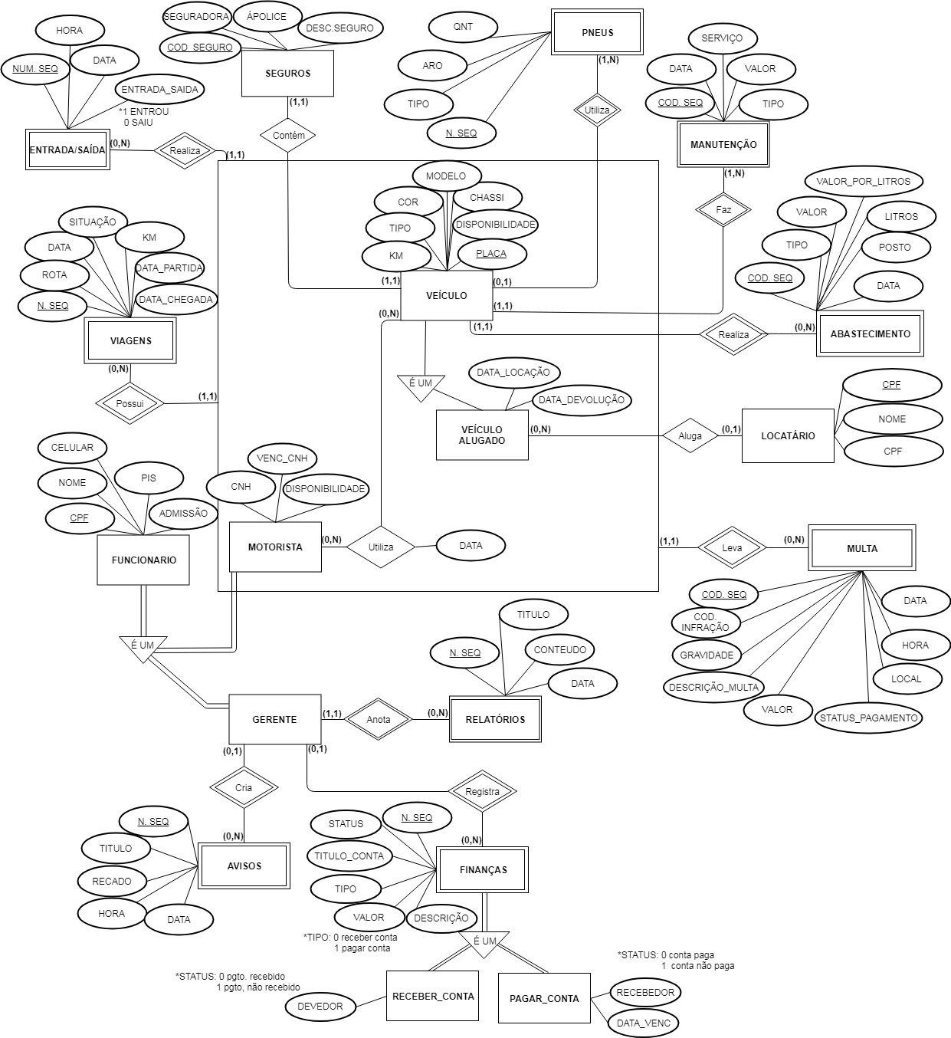

Fonte: Próprio autor.

As entidades fortes (representadas por retângulos) são tabelas que serão feitas no banco de dados, e os atributos são dados que serão armazenados em cada tabela (representado por elipses). Existem entidades fracas (dois retângulos sobrepostos) que são dependentes das fortes, pois sozinhas não iriam fazer sentido a existência.

A agregação (representada pelo quadrado maior) é perceber quando há o envolvimento de duas entidades para a geração de uma nova situação, por exemplo, na figura X_B o veículo e o motorista podem fazer viagens, receber multas, e efetuar entradas e saídas. A entidade veículo possui entidades fracas que são pneus, manutenção, abastecimento e uma forte representando o seguro do veículo.

A entidade gerente possui o gerenciamento de registro de relatórios, avisos e finanças. Onde finanças possui uma generalização por ter contas a pagar e receber.

**X.2 Modelo físico**

O modelo físico é o nível mais baixo de abstração, em que define efetivamente de que maneira os dados estão armazenadossendo uma sequência de comandos executados em SQL a fim de criar as tabelas, estruturas e ligações projetadas até então e finalmente criar o banco de dados.

Para criação das tabelas usamos o banco de dados Oracleum SGBD criado em 1978.

*X.2.1 Script de criação*

Como já sabido criamos um banco de dados com o total de 18 tabelas, onde podem ser vista na figura X_B.

**Figura** X **-** Criação da tabela veículo e veículo alugado.

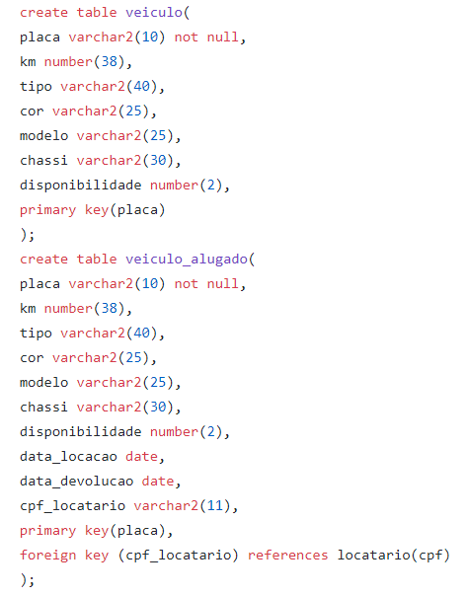

Fonte: Próprio autor.

**Figura** X **-** Criação da tabela pneus e manutenção.

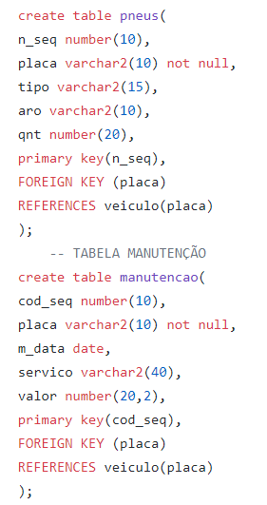

Fonte: Próprio autor.

**Figura** X **-** Criação da tabela funcionário, gerente e motorista.

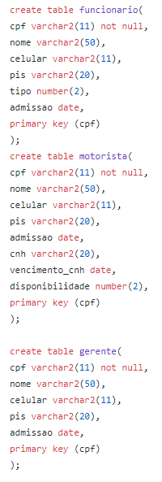

Fonte: Próprio autor.

**Figura** X **-** Criação da tabela funcionário, gerente e motorista.

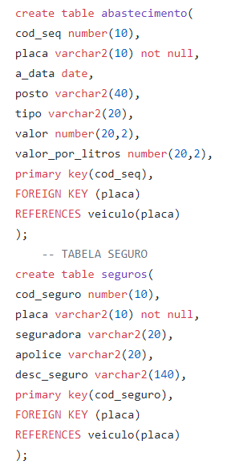

Fonte: Próprio autor.

**Figura** X **-** Criação da tabela funcionário, gerente e motorista.

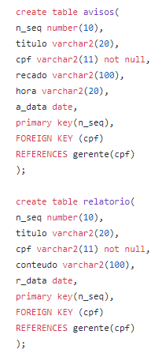

Fonte: Próprio autor.

**Figura** X_C **-** Criação da tabela utiliza.

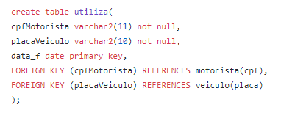

Fonte: Próprio autor.

Essa tabela (figura X_C) é importante, pois a ligação entre motorista e veículo é de n pra n. Com isso a criamos para guardar a data que o motorista utiliza o veículo.

**Figura** X_C **-** Criação da tabela multa.

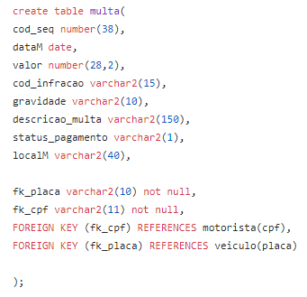

Fonte: Próprio autor.

**Figura** X **-** Criação da tabela viagens.

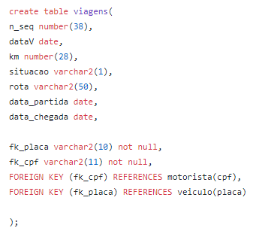

Fonte: Próprio autor.

FALTA ADICIONAR TABELAS FINACAS RECEBER CONTA E PAGAR

*X.2.1 Dicionário de dados*

Para cada dado que ficara salvo na tabela tem que ter algum nome definido, tipo e tamanho. Por isso é muito importante definir os dados para criação das tabelas e facilitação de entendimento.

Os principais dados usados para criação foi: varchar2, num ber e date. Varchar2 guarda tudo relacionado a texto, o number guardara números com ponto flutuante se necessário e o date irá guardar.

**Figura** X **–** Dicionário da tabela veículo alugado.

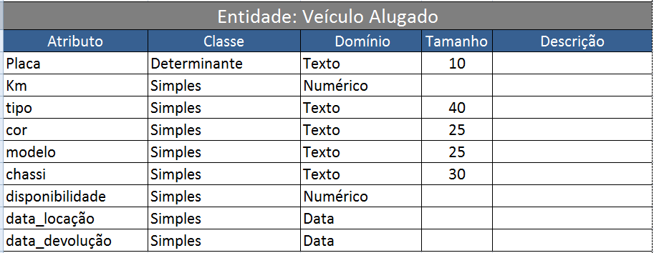

Fonte: Próprio autor.

**Figura** X **–** Dicionário da tabela viagens.

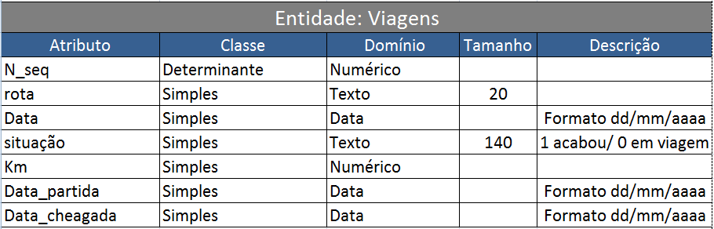

Fonte: Próprio autor.

**Figura** X **–** Dicionário da tabela abastecimento.

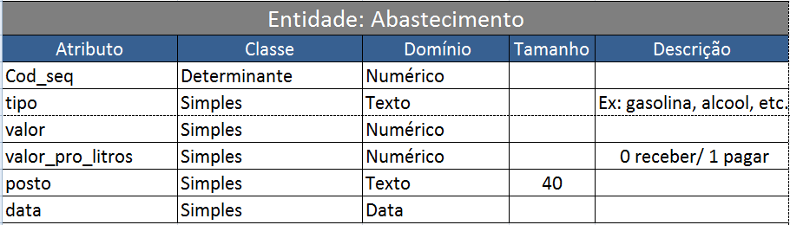

Fonte: Próprio autor.

**Figura** X **–** Dicionário da tabela avisos.

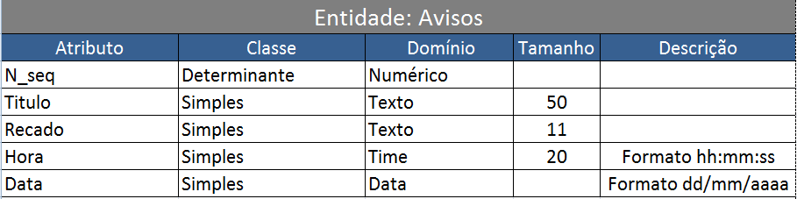

Fonte: Próprio autor.

**Figura** X **–** Dicionário da tabela entrada/saída.

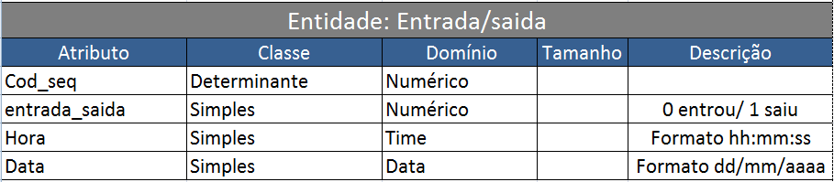

Fonte: Próprio autor.

**Figura** X **–** Dicionário da tabela finanças.

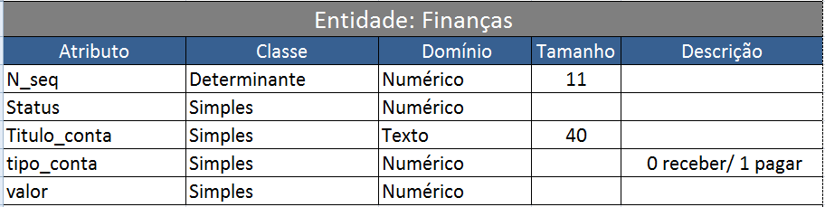

Fonte: Próprio autor.

**Figura** X **–** Dicionário da tabela funcionário.

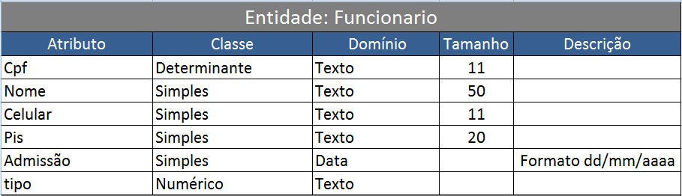

Fonte: Próprio autor.

**Figura** X **–** Dicionário da tabela gerente.

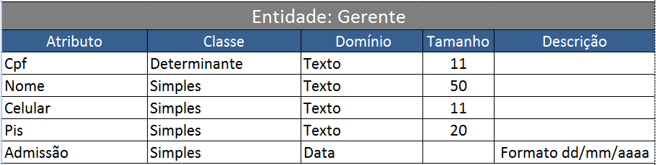

Fonte: Próprio autor.

**Figura** X **–** Dicionário da tabela manutenção.

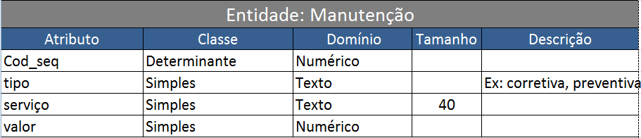

Fonte: Próprio autor.

**Figura** X **–** Dicionário da tabela motorista.

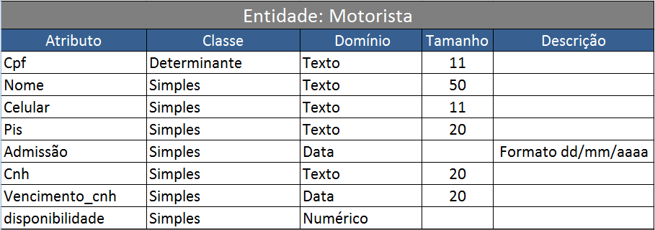

Fonte: Próprio autor.

**Figura** X **–** Dicionário da tabela multa.

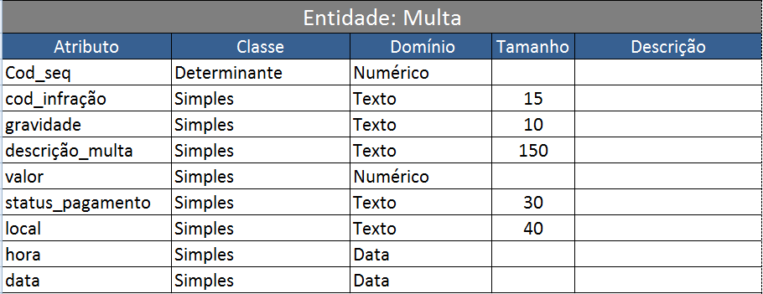

Fonte: Próprio autor.

**Figura** X **–** Dicionário da tabela pagar conta.

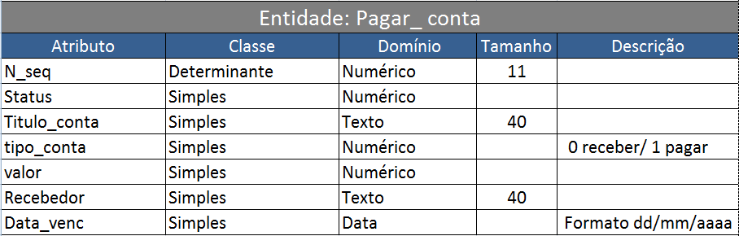

Fonte: Próprio autor.

**Figura** X **–** Dicionário da tabela pneus.

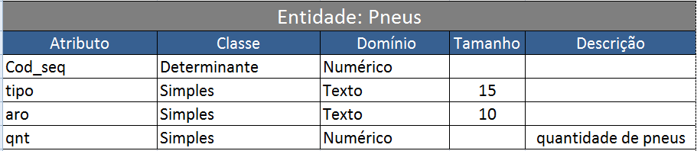

Fonte: Próprio autor.

**Figura** X **–** Dicionário da tabela receber conta.

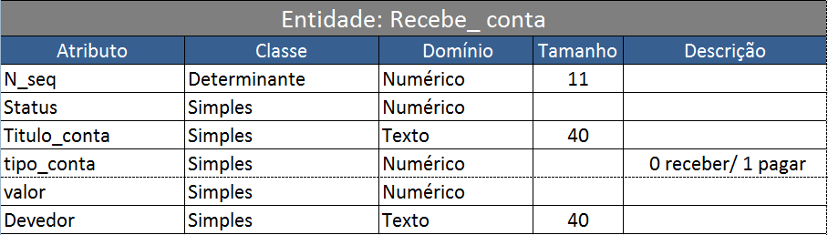

Fonte: Próprio autor.

**Figura** X **–** Dicionário da tabela seguros.

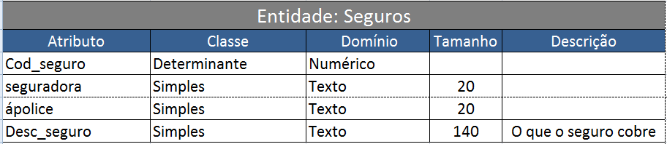

Fonte: Próprio autor.

**Figura** X **–** Dicionário da tabela veículo.

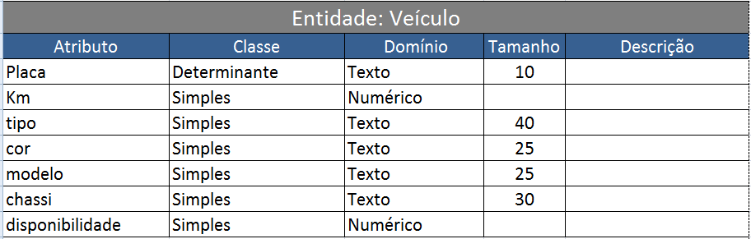 Fonte: Próprio autor.

**Referências bibliográficas**

KORTH, H.F. e SILBERSCHATZ, A.; Sistemas de Bancos de Dados, Makron Books, 2a. edição revisada, 1994.